МОСКОВСКИЙ ФИЗИКО-ТЕХНИЧЕСКИЙ ИНСТИТУТ (НАЦИОНАЛЬНЫЙ ГОСУДАРСТВЕННЫЙ УНИВЕРСИТЕТ)

Лабораторная работа
Измерение скорости звука в воздухе

Выполнили:
Федоров Марк - экспериментатор
Черней Кирилл - руководитель
Иван Потылицын- программист от бога
Ерёмин Константин - программист

Долгопрудный, 2022

Оглавление
1. Введение 3
1.1. Цели 3
1.2. Задачи 3
2. Теория 3
2.1. Термины и определения 3
2.2. Физическая система 4
2.3. Экспериментальная установка 5
3. План и методика измерений 6
3.1. Методика измерений 6
3.2. План эксперимента(описание) 6
4. Обработка данных 6
4.1. Методика обработки данных и нахождение концентрации CO2 6
5. Эксперимент 7
5.1. Экспериментальные точки на аналитическом графике 9
6. Результаты 9
7. Итоги лабораторной работы 9

Введение

Цели
Определить концентрацию углекислого газа в выдыхаемом человеком воздухе, при помощи расчетов и измерений скорости звука с использованием элементов программирования, графического пакета и компьютерного осциллографа.

Задачи
- Измерить скорость звука в обычном воздухе и в воздухе, выдыхаемом из лёгких
- Получить аналитическую зависимость концентрации углекислого газа от скорости звука.
- Рассчитать концентрацию углекислого газа в обычном воздухе и в воздухе, выдыхаемом из лёгких.
- Построить график зависимости скорости звука от концентрации углекислого газа.

Теория

Термины и определения
Скорость распространения малых возмущений в среде называется скоростью звука. Выражение для скорости звука не может быть получено из элементарных соображений и требует решения уравнений сохранения массы, импульса и энергии совместно с уравнением состояния среды, для которой делается расчет. Чтобы не загружать описание лабораторной работы приведем конечный вид уравнения, получаемого в приближении идеального газа:
(1)
где a — скорость звука, γ — показатель адиабаты, μ — молекулярная масса, R – универсальная газовая постоянная 8.314 Дж/град, T – температура.

Физическая система
Воздух удобно представить как смесь трех газов (по объему: азот – 78.1%, кислород – 21%, аргон – 0.9%) с добавками паров воды и углекислого газа. Количество паров воды при комнатных условиях близко к 1%, количество углекислого газа сильно зависит от конкретных условий, но, как правило, не превышает 1% по объему, а в стандартной атмосфере принимается равным 0.03%.
Химический состав осушённого воздуха
Вещество | Обозначение | По объёму, % | По массе, %
Азот | N2 | 78,084 | 75,5
Кислород | O2 | 20,946 | 23,15
Аргон | Ar | 0,934 | 1,292
Углекислый газ | CO2 | 0,03 | 0,046
Неон | Ne | 0,001818 | 0,0014
Криптон | Kr | 0,000114 | 0,003
Метан | CH4 | 0,0002 | 0,000084
Гелий | He | 0,000524 | 0,000073
Водород | H2 | 0,0005 | 0,00008
Ксенон | Xe | 0,0000087 | 0,00004

Поскольку в данной работе предлагается достаточно точное определение скорости звука, будем учитывать азот, кислород, аргон и углекислый газ при расчете по формуле(1), считая N₂-O₂-Ar как один газ, также в комнате газ имеет определённую влажность, то есть помимо всех газов из таблицы, в составе присутствует вода. Важным замечанием для нас является то, что отношение долей газов из таблицы википедии сохранится. Поэтому справедливы следующие формулы:
X_{H2O} - Доля водяного пара
X_{H2O}=P_{н.п}*φ/P_{атм} (2)
P_{атм —} атмосферное давление
X_{j}=(1-X_{H2O})X_{j(сухого)} (3)
X_{j} - искомая доля некоторого элемента
X_{j(сухого)} - берется из таблицы

Показатель адиабаты для смеси газов рассчитывается следующим образом:
(4)
Молекулярная масса (μ):
(5)
где x_{i} – объёмная (мольная) доля или относительное число молекул данного сорта (сорта под номером i). Разумеется, обязательно должно выполняться равенство:

При анализе свойств комнатного воздуха можно ограничиться учетом следующих компонент: смесь (N₂, O₂, Ar), H₂О и CO_{2.}
В таблице 1 приведены С_{р} и С_{v}, для этих газов:

Таблица 1
газ | , г | C_{p(20}º_{C)} | C_{v(20}º_{C)}
N₂+O₂+Ar | 28,97 | 1,0036 | 0,7166
HO₂ | 18,01 | 1,863 | 1,403
CO₂ | 44,01 | 0,838 | 0,249
Смесь N₂, O₂, Ar в пропорции, соответствующей воздуху, можно учитывать как один газ, а H₂О и CO₂ прибавляются к этой смеси.

Экспериментальная установка
Экспериментальная установка состоит из квадратной толстостенной металлической трубки и регистрирующей аппаратуры(два датчика и плата с микроконтроллером).
Акустическая волна создается хлопком в ладоши.
Преобразование волн давления в электрический сигнал осуществляется двумя микрофонами, расстояние между которыми 1158 мм.

План и методика измерений

Методика измерений
Хлопок создаёт в трубке звуковую волну, которая фиксируется двумя датчиками, расположенными на расстоянии друг от друга. С помощью АЦП звуковой сигнал преобразуется в цифровой, далее с помощью малинки строится график, и определяется время между пиками сигнала с первого и второго датчиков. Зная расстояние между датчиками, можно найти скорость звука. Потом, используя формулы

План эксперимента(описание)
- Подготовить и настроить малинку и плату с микроконтроллером (позвать Потылицына)
- При помощи термогигрометра измерить температуру и относительную влажность
- Измерение скорости звука в воздухе
  - Хлопнуть в ладоши у первого конца трубки
  - Сохранить полученные данные для дальнейшей работы с ними
- Измерение скорости звука в в воздухе, выдыхаемом из лёгких
  - Закрыть первый конец трубки магнитом
  - Выдохнуть воздух из лёгких через трубку от кальяна в установку
  - Освободить первый конец трубки от магнита
  - Произвести хлопок у первого конца трубки
  - Сохранить полученные данные для дальнейшей работы с ними

Обработка данных

Методика обработки данных и нахождение концентрации CO₂
Отталкиваясь от подобия полученных графиков приводим их к одинаковой амплитуде и совмещаем параллельным переносом. Полученное смещение - это и есть время, за которое звук проходит расстояние от первого до второго датчика. Зная расстояние и время, мы находим скорость. Зная скорость, имея формулы 1-5 находим концентрации, учитывая все нюансы .С помощью функций библиотек numpy и matplotlib строится график зависимости скорости звука при концентрации углекислого газа от 0% до 5%.
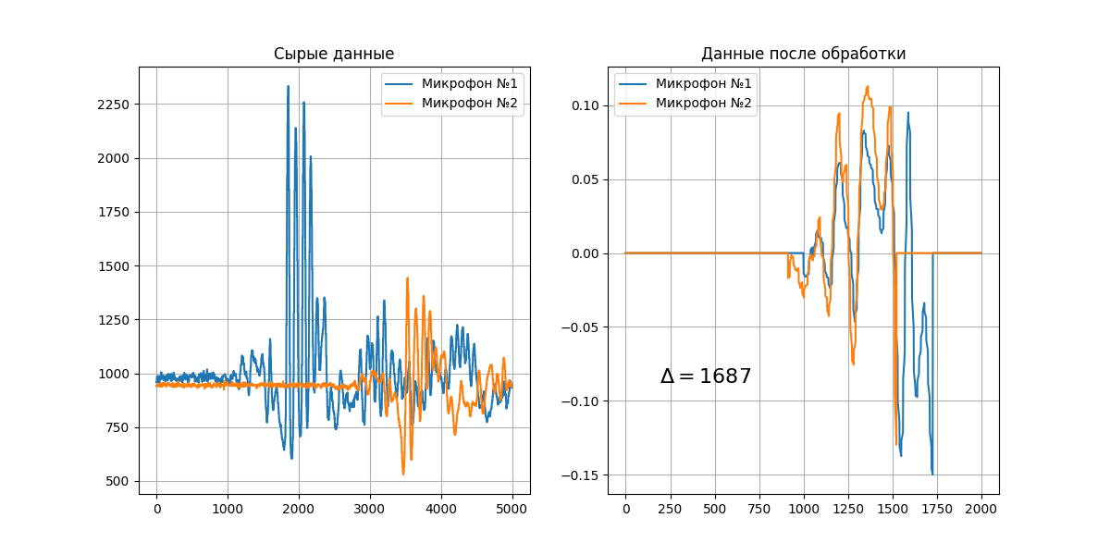
Рис. 1 Графики

Эксперимент

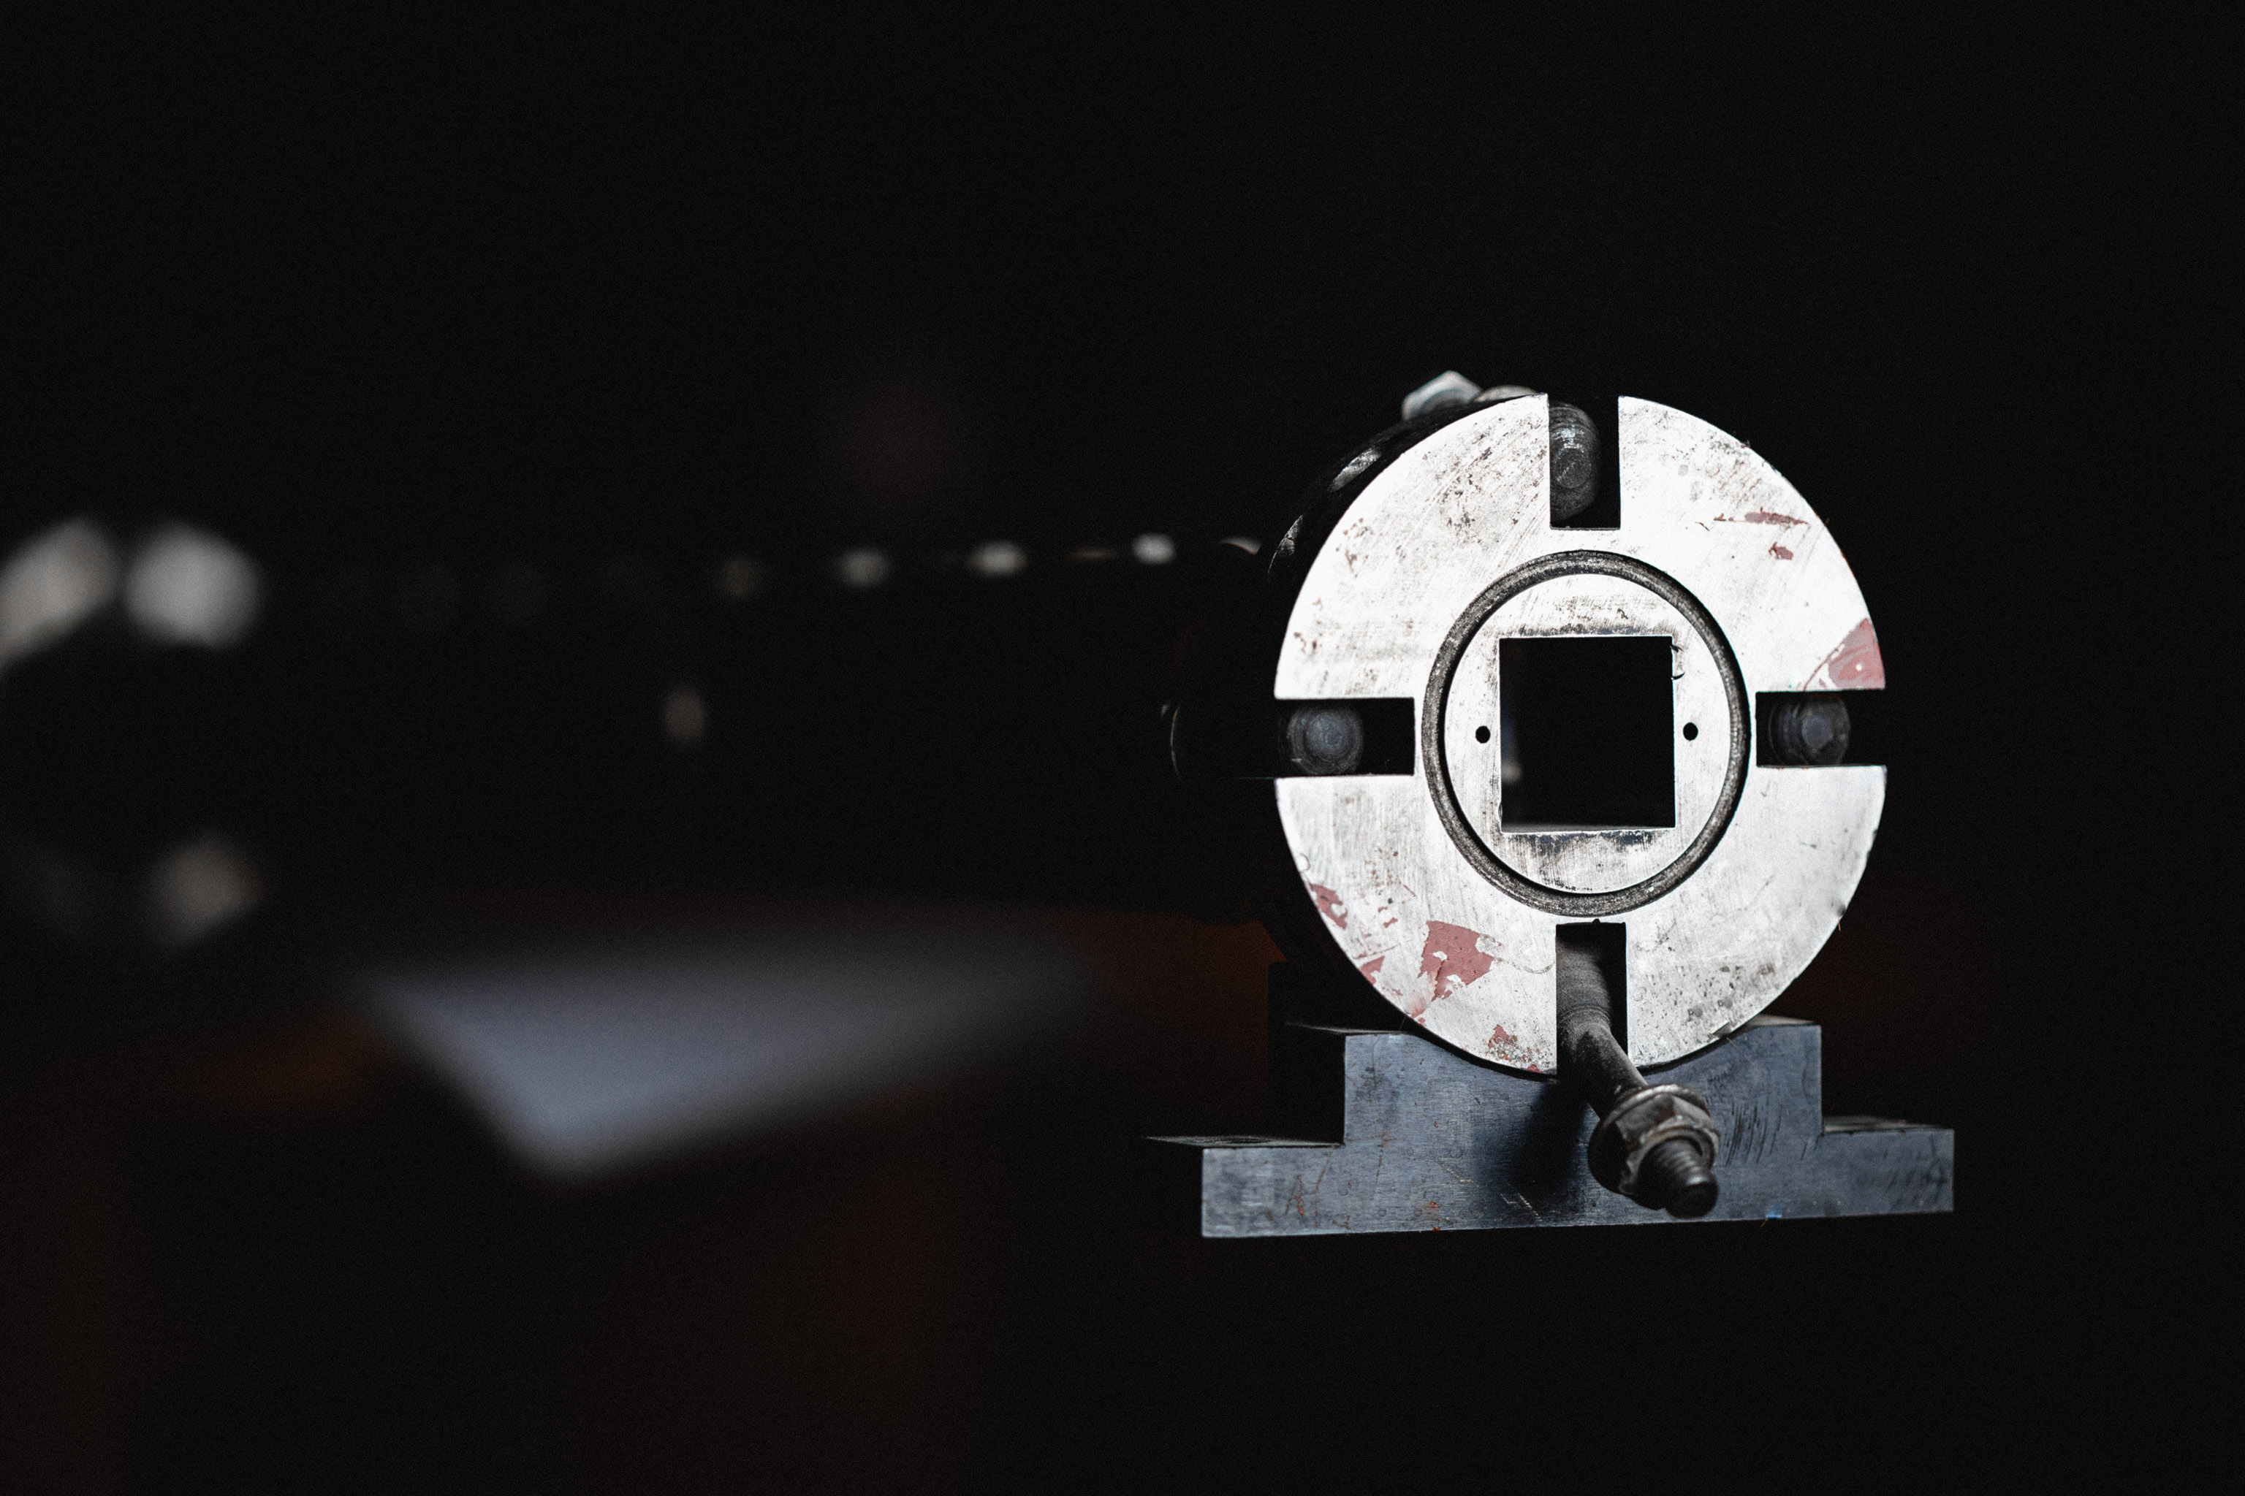
Рис. 2 Установка
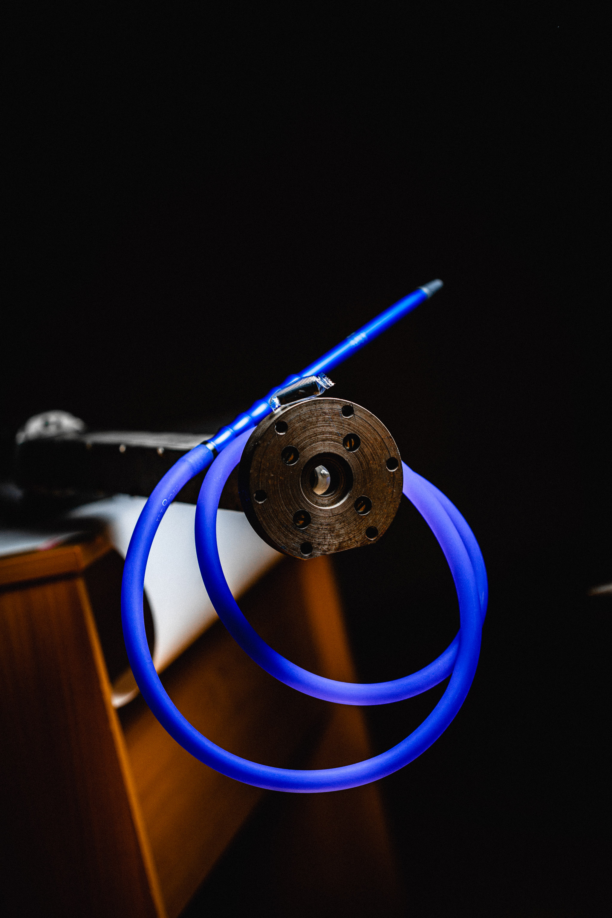

Рис. 3 — Трубка от кальяна
создаем возмущение, ударив в ладоши, тем самым запуская процесс измерения. См фото установки

Экспериментальные точки на аналитическом графике
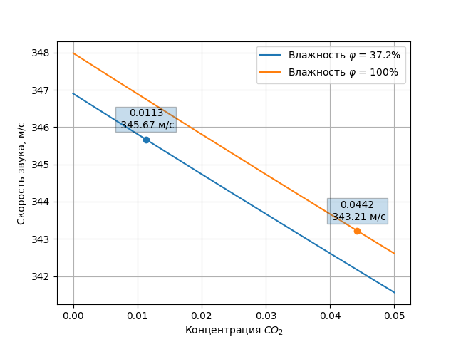
Рис. 4 — Аналитический график

Результаты
Скорость звука до выдоха 345.67 м/с
Скорость звука после выдоха 343.21 м/c
Полученное значение концентрации углекислого газа в воздухе — 1.15%.
Полученное значение концентрации углекислого газа в выдыхаемом воздухе — 4.42%.

Итоги лабораторной работы
В ходе лабораторной работе с помощью измерений скорости звука в обычном воздухе и в выдыхаемом человеком воздухе углекислого газа были найдены концентрация углекислого газа и зависимость скорости звука от концентрации углекислого газа в каждом случае.

